Міністерство освіти і науки України

Національний технічний університет України «Київський політехнічний інститут імені Ігоря Сікорського"

Факультет інформатики та обчислювальної техніки Кафедра інформатики та програмної інженерії

Звіт

з лабораторної роботи № 1 з дисципліни

«Алгоритми та структури даних-1.

Основи алгоритмізації»

«Дослідження алгоритмів розгалуження» Варіант 16

Виконав студент Лопоша Максим Вадимович

(шифр, прізвище, ім'я, по батькові)

Перевірив

( прізвище, ім'я, по батькові)

Київ 2021

Мета – дослідити подання керувальної дії чергування у вигляді умовної та альтернативної форм та набути практичних навичок їх використання під час складання програмних специфікацій.

**Завдання.** Задані дійсні додатні числа *а*, *b*, *с*, *d*. З’ясувати, чи можна прямокутник із сторонами *а*, *b* розмістити всередині прямокутника із сторонами *с*, *d* так, щоб кожна із сторін одного прямокутника була паралельна або перпендикулярна кожній стороні другого прямокутника.

**Розв’язок.**

1.Постановка задачі.

Після введення довжин прямокутників , визначимо довшу сторону меншого й більшого прямокутників. Після цього ми можемо порівнювати сторони цих прямокутників , тобто меншу сторону одного й меншу сторону іншого , аналогічно й порівнюємо довші сторони. Тоді якщо сторони першого прямокутника довші за сторони другого , то другий прямокутник можна вписати в перший

2.Математична модель

|  |  |  |  |
| --- | --- | --- | --- |
| Змінна | Тип даних | Ім’я | Призначення |
| Сторона першого прямокутника | Дійсний | c | Початкове дане |
| Сторона першого прямокутника | Дійсний | d | Початкове дане |
| Сторона другого прямокутника | Дійсний | a | Початкове дане |
| Сторона другого прямокутника | Дійсний | b | Початкове дане |
| Довша сторона першого прямокутника | Дійсний | max1 | Проміжне дане |
| Коротша сторона першого прямокутника | Дійсний | min1 | Проміжне дане |
| Довша сторона другого прямокутника | Дійсний | max2 | Проміжне дане |
| Коротша сторона другого прямокутника | Дійсний | min2 | Проміжне дане |

Псевдокод:

Крок 1 Визначаємо основні дії

Крок 2 Деталізуємо дію знаходження довшої й коротшої сторони першого прямокутника

Крок 3 Деталізуємо дію знаходження довшої й коротшої сторони другого прямокутника

Крок 4 Деталізуємо дію визначення можливості вписати другий прямокутник в перший

|  |  |  |  |
| --- | --- | --- | --- |
| Крок 1 | Крок 2 | Крок 3 | Крок 4 |
| **Початок**  **Введення :** a, b,c,d  Знаходимо довшу сторону першого прямокутника  Знаходимо довшу і коротшу сторону другого прямокутника  Визначаємо чи можна другий прямокутник вписати в перший й виводимо результат  **Кінець** | **Початок**  **Введення :** a, b,c,d  **Якщо** c>d  **то** max1:=c , min1:=d  **інакше** max1:=d, min:=c  **все якщо**  Знаходимо довшу і коротшу сторону другого прямокутника  Визначаємо чи можна другий прямокутник вписати в перший й виводимо результат  **Кінець** | **Початок**  **Введення :** a, b,c,d  **Якщо** c>d  **то** max1:=c , min1:=d  **інакше** max1:=d, min:=c  **все якщо**  **Якщо** a>b  **то** max2:=a , min2:=b  **інакше** max2:=b, min2:=a  **все якщо**  Визначаємо чи можна другий прямокутник вписати в перший й виводимо результат  **Кінець** | **Початок**  **Введення :** a, b,c,d  **Якщо** c>d  **то** max1:=c , min1:=d  **інакше** max1:=d, min:=c  **все якщо**  **Якщо** a>b  **то** max2:=a , min2:=b  **інакше** max2:=b, min2:=a  **все якщо**  **Якщо** max1>=max2 **та**  min1>min2  **то** вивести “можна вписати»  **інакше** вивести “не можна вписати»  **Кінець** |

Блок-схема:

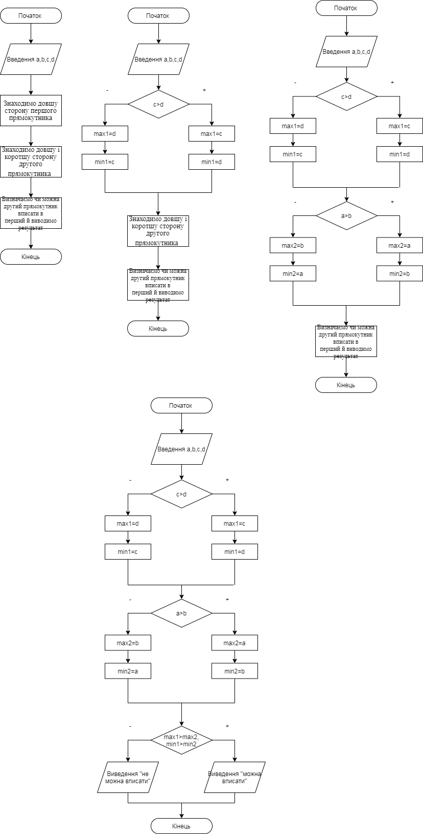

Випробування алгоритму

|  |  |
| --- | --- |
| Блок | Дія |
|  | **Початок** |
| 1. | Введення a=1, b=2, c=3, d=4 |
| 2. | max1=4 min1=3 |
| 3. | max2=2,min2=1 |
| 4. | max1>max2, min1>min2 |
| 5. | Виведення «другий прямокутник можна вписати в перший» |
| 6. | **Кінець** |

**Висновок.** Було досліджено алгоритми розгалуження, а саме альтернативної форми та набуто практичних навичок на прикладі доведення або спростування того, що один прямокутник з заданими сторонами можна вписати в інший з відомими сторонами. Тут було також використано знаходження більшого й меншого елементів , щоб можна було порівняти відповідні сторони прямокутників.